得分

一、单项选择题：（每小题3分，共15分）
1、下列语句中不是命题的有（ ）
(A) 这个语句是假的。 (B)1+2=3 (C) 飞碟来自地球外的星球。 (D) 凡石头都可练成金。
2、设个体域是整数集，则下列命题的真值为真的是（ ）
(A) (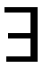y)(x)(x·y=1) (B)(x)(y) (x·y≠0) (C) (x)(y) (x·y=y²) (D) (y)(x)(x·y=x²)
3、集合A={1，2，3}上的下列关系矩阵中符合等价关系条件的是（ ）
(A) 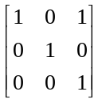 (B) 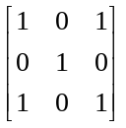 (C) 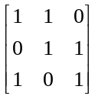 (D) 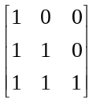
4、下列运算不满足交换律的是（ ）
(A)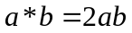 (B)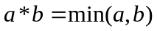 (C)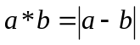 (D) 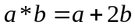
5、 下列各图中既是欧拉图，又是哈密顿图的是（ ）
(A) (B) (C) (D)
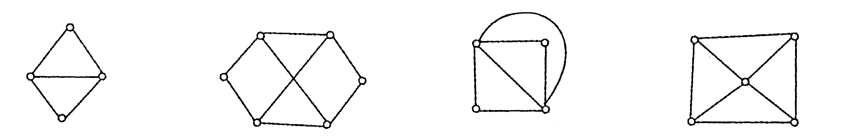
得分
二、填空题：（每小题3分，共15分）

- 有的人爱看小说。令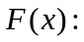是人，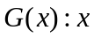爱看小说，则该命题的符号化公式为 。
2、设集合M={x|1≤x≤12, x被2整除，x∈Z}, N={x|1≤x≤12, x被3整除，x∈Z}，则MN= 。
3、设R=｛＜1，2＞，＜2，3＞，＜4，5＞｝和S=｛＜3，2＞，＜4，3＞，＜5，1＞｝是集合
A=｛1，2，3，4，5｝上的两个关系， 则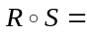 。
4、设有向图D=<V, E>, 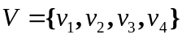,若D的邻接矩阵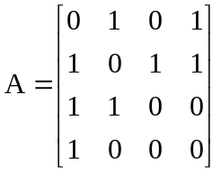，则结点的入度为 。
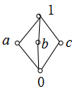
5、如右图的格 构成分配格。（选填 “能” 或 “不能”）

得分
三、综合题（每小题10分，共50分）

- 求 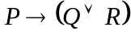的主析取范式和主合取范式。
2、设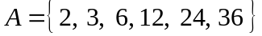, （1）请画出上整除关系的哈斯图，（6分）（2）求出子集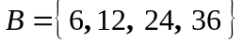
的下界、下确界、极大元、最大元。
草 算 区

3、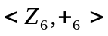是一个周期为6 的循环群，写出其运算表，幺元，每个元素的逆元素，生成元和所有子群。

- 求出下图的（1）关联矩阵；（3分）（2）邻接矩阵；（3分）（3）可达矩阵。（4分）

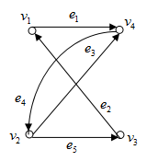

5、并非煤或大米将涨价。如果铁路中断运输，那么煤将涨价。因此，铁路不会中断运输。 设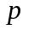：煤将涨价。
:大米将涨价。 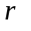：铁路中断运输 。先写出符号化后的命题前提和结论，再证明论题。

草 算 区

得分
四、综合题（每小题7分，共14分）

1、设图G(如下图)，作图G的一个平面嵌入，说明图G是平面图.。

2、设集合A={0,1,2,3}上的二元关系R={<i, j>| i, jAj=i+1 }, S={<i, j>| i, jAj=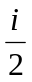}
求r(R), s(R), t(S)

得分
- 综合题（6分）
设A={1,2,3,4}，能否作一个函数g: AA使得g≠I, 但g=I?

一、选择题（每小题3分，共15分） 1、A 2、C 3、B 4、D 5、C
二、填空题（每小题3分，共15分） 1、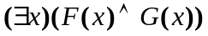； 2、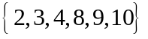； 3、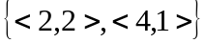 ； 4、3 ； 5、不能
三、综合题：（每小题10分，共50分）
1、解：
P Q R | QR
0 0 0  0 0 1  0 1 0  0 1 1  1 0 0  1 0 1  1 1 0  1 1 1 | 0  1  1  1  0  1  1  1 | 1  1  1  1  0  1  1  1

......6分
该命题公式的主析取范式是

主合取范式是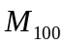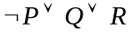 ......10分
- 解：
24
36
12

6
......6分
2
3
子集的下界为2, 3, 6 ；下确界为6；极大元为24，36；无最大元 ......10分
3、解：其运算表为：

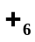 | 0 1 2 3 4 5
0  1  2  3  4  5 | 0 1 2 3 4 5  1 2 3 4 5 0  2 3 4 5 0 1  3 4 5 0 1 2  4 5 0 1 2 3  5 0 1 2 3 4
......4分
0是幺元， 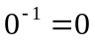, 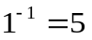 ， 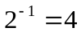 ， 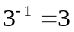 ， 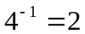 ，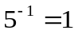 ......6分 1,5都是生成元。
<{0},> ,<{0,3}, > ,<{0,2,4}, > , 为该循环群的子群。 ......10分
4、解：（1）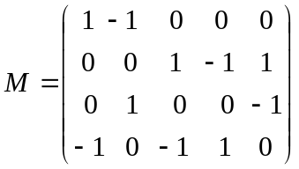 ......3分（2）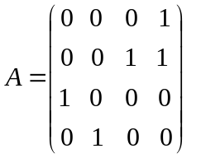 ......6分 （3）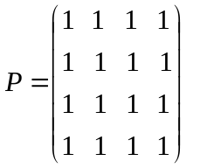......10分

5、解：前提：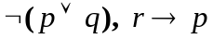； 结论： ......3分
证明：
（1）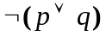 P规则
（2）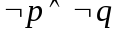 T规则，（1），E
（3）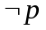 T规则，（2），I
（4）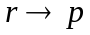 P规则
（5） T规则，（3）（4），I .....10分

四、综合题：（每小题7分，共14分）
1、解：
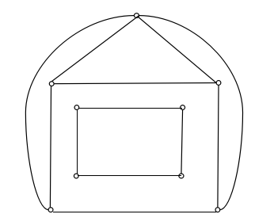
......5分
.图G的平图如右图，因为除顶点处外没有边交叉出现， 故图G为平面图。 .....7分
2、解：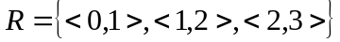, 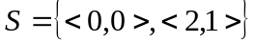
......3分
......7分
五、解答题：（6分）
解：能......2分 例如： 作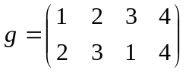(6分)，则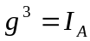。 ......6分

